PROBLEMI INTRODUTTIVI – FORZE 1D
Ecco a voi alcuni semplici problemi introduttivi per applicare la seconda legge della dinamica (cioè: F=m∙a)
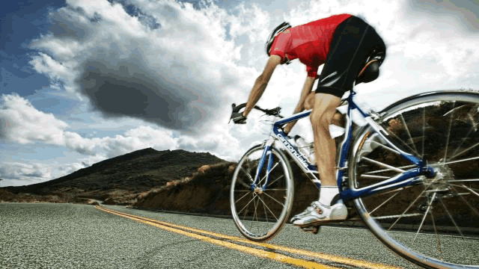
Problema 1: la pedalata del ciclista. Un ciclista pedala sulla bicicletta: la massa della bicicletta+ciclista è 85kg mentre la forza della pedalata è di 120N. Se la bicicletta si muove con velocità iniziale di 6m/s, qual è la velocità a cui arriva la bicicletta dopo 5s di pedalata? Considera che non vi siano attriti [Vf = 13m/s].
Se invece sulla bicicletta agisce anche un attrito dinamico Fd = 30N, quale sarà la velocità finale dopo 5s? [Vf = 11,3m/s]

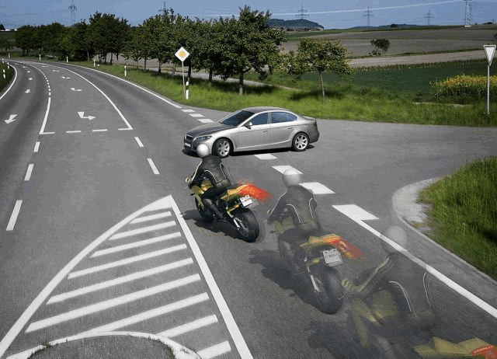
Problema 2: la frenata! Una moto deve frenareeee!!! Essa si muove alla velocità di 45km/h e su di essa agisce una forza frenante Fd=150N. Se la moto+pilota possiede una massa di 120kg, quanto tempo impiega per la frenata? Quanto spazio percorre per frenare? [Δt = 10s ; ΔS = 62,5m]

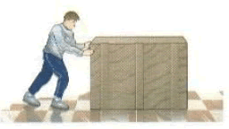
Problema 3: il facchino forzuto. Una scatola è trascinata lungo il pavimento da un facchino forzuto, che la spinge con una forza F₀=10N. Se la massa della scatola è di 4000g, qual è la sua accelerazione? Trascura gli attriti. [a=2,5m/s²]. Se invece sulla scatola agisce anche un attrito Fd=2N, qual è l’accelerazione della scatola? [a=2m/s²].
Adesso invece tiri sempre la solita scatola con la solita forza F₀=10N: misuri che l’accelerazione della scatola è soltanto a=1,5m/s²! Come spieghi la cosa? [La forza di attrito Fd è aumentata]. Qual è il nuovo valore della forza Fd? [Fd=-4N]
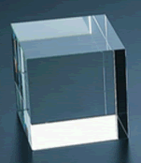
Problema 4: il cubo misterioso. Su di un cubo di lato 3dm agisce una forza F₀=45N che lo accelera con accelerazione a=3m/s². Qual è la densità ed il peso specifico del cubo? [δ=0,556kg/dm³ ; Ps=5,44N/dm³]

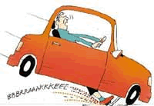
Problema 5: si frena di nuovo! Quale forza deve agire su di un’auto di 1400kg lanciata alla velocità di 60km/h per frenarla in uno spazio di 70m? [Ffreno=2777,8N]

(Importante!) Una moto si muove con moto uniforme: su di essa agisce una forza di attrito Fd=300N. Quanta forza deve fornire il motore affinché la moto continui a viaggiare di moto uniforme? [Pensaci…]

